**СОВЕТ НАРОДНЫХ ДЕПУТАТОВ**

**КРУГЛЯНСКОГО СЕЛЬСКОГО ПОСЕЛЕНИЯ**

**КАШИРСКОГО МУНИЦИПАЛЬНОГО РАЙОНА**

**ВОРОНЕЖСКОЙ ОБЛАСТИ**

**РЕШЕНИЕ**

от 29.03.2022 № 56

с. Круглое

**Об изменении границ Круглянского**

**сельского поселения Каширского муниципального района Воронежской области**

Рассмотрев письмо администрации Каширского муниципального района Воронежской области №12-11/703 от 18.02.2022 об инициативе, выраженной в постановлении администрации городского округа город Нововоронеж от 07.02.2022 № 90 «О выступлении с инициативой изменения границ городского округа город Нововоронеж, Каширского и Острогожского муниципальных районов», в соответствии со статьями 12, 28 Федерального закона от 06.10.2003 года № 131-ФЗ «Об общих принципах организации местного самоуправления в Российской Федерации», Устава Круглянского сельского поселения Каширского муниципального района Воронежской области и руководствуясь Положением о порядке организации и проведения публичных слушаний в Круглянском сельском поселении Каширском муниципальном районе Воронежской области, закона Воронежской области от 27.10.2002 № 87-ОЗ «Об административно-территориальном устройстве Воронежской области и порядке его изменения», во исполнение пункта 2 «Дорожной карты по подготовке земельных участков для строительства объектов Нововоронежской АЭС», с целью проведения процедуры согласования изменения границ городского округа город Нововоронеж, Каширского и Острогоржского муниципальных районов в соответствии с п.2.1 ст.12 Федерального закона от 16.10.2003 № 131-ФЗ «Об общих принципах организации местного самоуправления в Российской Федерации», Совет народных депутатов Круглянского сельского поселения Каширского муниципального района Воронежской области **решил:**

1. Согласиться с изменением границы Круглянского сельского поселения Каширского муниципального района Воронежской области по смежеству с Городским округом город Нововоронеж (приложение).

2*.* Настоящее решение опубликовать в официальном периодическом печатном средстве массовой информации органов местного самоуправления Круглянского сельского поселения Каширского муниципального района Воронежской области «Вестник муниципальных правовых актов Круглянского сельского поселения Каширского муниципального района Воронежской области» и разместить на официальном сайте администрации Круглянского сельского поселения Каширского муниципального района в сети «Интернет».

3. Контроль за исполнением настоящего решения оставляю за собой.

Глава Круглянского сельского поселения Г.Н.Лихачев

Приложение

к решению Совета народных депутатов

Круглянского сельского поселения

Каширского муниципального

района Воронежской области

от 29.03.2022 № 56

ТЕКСТОВОЕ ОПИСАНИЕ

ГРАНИЦ КРУГЛЯНСКОГО СЕЛЬСКОГО ПОСЕЛЕНИЯ

КАШИРСКОГО МУНИЦИПАЛЬНОГО РАЙОНА ВОРОНЕЖСКОЙ ОБЛАСТИ

I. Линия прохождения границы Круглянского сельского поселения по смежеству с Колодезянским сельским поселением

От точки стыка 35091001 границ Колодезянского, Круглянского сельских поселений и городского округа город Нововоронеж линия границы идет в общем восточном направлении по южной стороне полосы отвода Юго-Восточной железной дороги, пересекает автомобильную дорогу Колодезный - Круглое, снова по южной стороне полосы отвода Юго-Восточной железной дороги до точки 13244043001.

От точки 13244043001 линия границы идет в общем юго-западном направлении по территории производственной зоны вдоль западной стороны автомобильной дороги, затем по территории производственной зоны до точки 13244043023.

От точки 13244043023 линия границы идет в юго-восточном направлении по территории производственной зоны до точки 13244043024.

От точки 13244043024 линия границы идет в северо-восточном направлении по территории производственной зоны, пересекает подъездные железнодорожные пути, затем по западной стороне территории, занятой объектами водоснабжения до точки 13244043029.

От точки 13244043029 линия границы идет в общем юго-восточном направлении по западной и южной сторонам территории, занятой объектами водоснабжения, далее по западной стороне полосы отвода Юго-Восточной железной дороги до точки стыка 13243434 границ Круглянского, Колодезянского сельских поселений и Лискинского муниципального района.

Протяженность границы Круглянского сельского поселения по смежеству с Колодезянским сельским поселением составляет 8799,1 м.

II. Линия прохождения границы Круглянского сельского поселения по смежеству с Лискинским муниципальным районом

От точки стыка 13243434 границ Круглянского, Колодезянского сельских поселений и Лискинского муниципального района линия границы идет в юго-восточном направлении по западной стороне полосы отвода Юго-Восточной железной дороги до точки стыка 14000015 границ Круглянского сельского поселения Каширского муниципального района и Тресоруковского, Старохворостанского сельских поселений Лискинского муниципального района.

От точки стыка 14000015 линия границы идет в юго-западном направлении по сельскохозяйственным угодьям, по южной стороне лесной полосы, снова по сельскохозяйственным угодьям, пересекает лесную полосу, далее по южной стороне лесной полосы до точки 47330.

От точки 47330 линия границы идет в северо-западном направлении по древесно-кустарниковой растительности до точки 47334.

От точки 47334 линия границы идет в общем северо-восточном направлении по восточной границе земель лесного фонда (урочище Верхнее Бадорожное) до точки 47340.

От точки 47340 линия границы идет в общем северо-западном направлении по восточной границе земель лесного фонда (урочище Верхнее Бадорожное) до точки 47348.

От точки 47348 линия границы идет в юго-западном направлении по северной и западной границам земель лесного фонда (урочище Верхнее Бадорожное) до точки стыка 37000 границ Круглянского сельского поселения, Острогожского и Лискинского муниципальных районов.

Протяженность границы Круглянского сельского поселения по смежеству с Лискинским муниципальным районом составляет 9888,6 м.

III. Линия прохождения границы Круглянского сельского поселения по смежеству с городским округом город Нововоронеж

От точки стыка 37000 границ Круглянского сельского поселения, Лискинского муниципального района и городского округа город Нововоронеж линия границы идет в северном направлении между лесными кварталами 115 и 116 Нововоронежского лесничества Давыдовского лесничества (земли лесного фонда), затем пересекает грунтовую дорогу до точки 3700004.

От точки 3700004 линия границы идет в общем северо-восточном направлении между лесными кварталами 107 и 108 Нововоронежского лесничества Давыдовского лесничества (земли лесного фонда), далее по землям лесного фонда вдоль восточной стороны полосы отвода подъездной автомобильной дороги к площадкам энергоблоков №№ 6, 7 Нововоронежской АЭС, пересекает грунтовую дорогу, затем по западной стороне лесной полосы, пересекает грунтовую дорогу, далее по сельскохозяйственным угодьям вдоль восточной стороны полосы отвода подъездной автомобильной дороги к площадкам энергоблоков №№ 6, 7 Нововоронежской АЭС, пересекает грунтовую дорогу до точки 3700030.

От точки 3700030 линия границы идет в северо-западном направлении по сельскохозяйственным угодьям вдоль восточной стороны полосы отвода подъездной автомобильной дороги к площадкам энергоблоков №№ 6, 7 Нововоронежской АЭС до точки 3700032.

От точки 3700032 линия границы идет в восточном направлении по сельскохозяйственным угодьям до точки 35116.

От точки 35116 линия границы идет в северо-восточном направлении по грунтовой дороге вдоль южной стороны территории, занятой объектами водоснабжения до точки 35115.

От точки 35115 линия границы идет в северо-западном направлении по южной границе земель лесного фонда (урочище Полубяновка) до точки 35114.

От точки 35114 линия границы идет в юго-западном направлении по южной границе земель лесного фонда (урочище Полубяновка) до точки 35113.

От точки 35113 линия границы в общем северном направлении огибает земли лесного фонда (урочище Полубяновка) по западной границе до точки 35103.

От точки 35103 линия границы идет в северо-восточном направлении по северной границе земель лесного фонда (урочище Полубяновка) до точки 35100.

От точки 35100 линия границы идет в юго-восточном направлении по северной границе земель лесного фонда (урочище Полубяновка) до точки 35095.

От точки 35095 линия границы идет в северо-восточном направлении по южной и восточной сторонам земельных участков садоводческого товарищества "Озон" до точки 35092.

От точки 35092 линия границы идет в западном направлении по восточной стороне земельных участков садоводческого товарищества "Озон" до точки 35091.

От точки 35091 линия границы идет в северном направлении по восточной стороне земельных участков садоводческого товарищества "Озон" до точки стыка 35091001 границ Круглянского, Колодезянского сельских поселений и городского округа город Нововоронеж.

Протяженность границы Круглянского сельского поселения по смежеству с городским округом город Нововоронеж составляет 12590,1 м.

Общая протяженность границ Круглянского сельского поселения составляет 31277,8 м.

**Карта-схема**

**границ Круглянского сельского поселения**

**Каширского муниципального района Воронежской области**

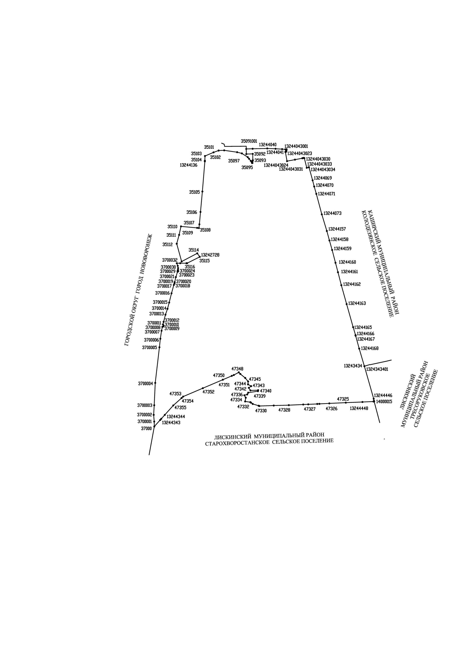

**Перечень**

**координат характерных точек границ Круглянского**

**сельского поселения Каширского муниципального района**

**Воронежской области**

|  |  |  |  |
| --- | --- | --- | --- |
| N п/п | Номер характерной точки границ | Координаты | |
| X | Y |
|  | 35103 | 476826.83 | 1304878.90 |
|  | 35102 | 476937.90 | 1305138.02 |
|  | 35101 | 476992.30 | 1305293.62 |
|  | 35100 | 476998.46 | 1305463.26 |
|  | 35099 | 476943.69 | 1305857.43 |
|  | 35098 | 476904.77 | 1306001.62 |
|  | 35097 | 476791.69 | 1306180.03 |
|  | 1321707 | 476743.96 | 1306220.09 |
|  | 34700061 | 476678.96 | 1306274.65 |
|  | 35096 | 476644.85 | 1306303.28 |
|  | 35095 | 476612.34 | 1306312.92 |
|  | 35094 | 476616.82 | 1306326.08 |
|  | 34700060 | 476679.61 | 1306334.67 |
|  | 35093 | 476697.87 | 1306337.17 |
|  | 35092 | 476892.05 | 1306332.41 |
|  | 35091 | 476886.12 | 1306136.75 |
|  | 35091001 | 477042.32 | 1306136.03 |
|  | 13244039 | 477046.71 | 1306329.48 |
|  | 13244040 | 477055.42 | 1306776.36 |
|  | 13244041 | 477048.54 | 1307026.46 |
|  | 13244042 | 477035.13 | 1307229.08 |
|  | 13244043 | 477027.92 | 1307328.81 |
|  | 13244043001 | 477032.26 | 1307360.05 |
|  | 13244043002 | 477022.21 | 1307362.69 |
|  | 13244043003 | 477018.42 | 1307363.02 |
|  | 13244043004 | 477015.63 | 1307362.95 |
|  | 13244043005 | 477009.40 | 1307361.26 |
|  | 13244043006 | 477004.69 | 1307358.86 |
|  | 13244043007 | 477002.28 | 1307357.18 |
|  | 13244043008 | 476997.85 | 1307354.43 |
|  | 13244043009 | 476992.40 | 1307352.04 |
|  | 13244043010 | 476987.44 | 1307350.58 |
|  | 13244043011 | 476983.55 | 1307349.99 |
|  | 13244043012 | 476981.00 | 1307349.83 |
|  | 13244043013 | 476976.58 | 1307349.85 |
|  | 13244043014 | 476970.88 | 1307353.11 |
|  | 13244043015 | 476968.50 | 1307353.38 |
|  | 13244043016 | 476966.10 | 1307353.07 |
|  | 13244043017 | 476963.88 | 1307352.59 |
|  | 13244043018 | 476961.80 | 1307351.70 |
|  | 13244043019 | 476959.66 | 1307350.48 |
|  | 13244043020 | 476957.80 | 1307348.91 |
|  | 13244043021 | 476956.47 | 1307347.41 |
|  | 13244043022 | 476955.58 | 1307345.86 |
|  | 13244043023 | 476952.16 | 1307326.76 |
|  | 13244043024 | 476671.99 | 1307378.83 |
|  | 13244043025 | 476715.55 | 1307620.53 |
|  | 13244043026 | 476759.66 | 1307843.26 |
|  | 13244043027 | 476760.48 | 1307853.49 |
|  | 13244043028 | 476764.46 | 1307862.65 |
|  | 13244043029 | 476769.40 | 1307889.71 |
|  | 13244043030 | 476762.23 | 1307904.05 |
|  | 13244043031 | 476469.56 | 1307979.53 |
|  | 13244043032 | 476485.29 | 1308038.18 |
|  | 13244043033 | 476487.39 | 1308045.04 |
|  | 13244043034 | 476487.70 | 1308046.01 |
|  | 13244069 | 476088.59 | 1308156.58 |
|  | 13244070 | 475899.65 | 1308206.67 |
|  | 13244071 | 475677.09 | 1308269.76 |
|  | 13244073 | 475054.29 | 1308438.64 |
|  | 13244157 | 474548.96 | 1308590.77 |
|  | 13244158 | 474260.24 | 1308671.08 |
|  | 13244159 | 473970.67 | 1308752.15 |
|  | 13244160 | 473584.36 | 1308853.21 |
|  | 13244161 | 473294.64 | 1308929.01 |
|  | 13244162 | 472901.42 | 1309032.03 |
|  | 13244163 | 472325.83 | 1309192.80 |
|  | 13244165 | 471627.25 | 1309393.26 |
|  | 13244166 | 471383.49 | 1309464.22 |
|  | 13244167 | 471365.82 | 1309468.82 |
|  | 13244168 | 470975.80 | 1309577.17 |
|  | 13243434 | 470441.15 | 1309734.63 |
|  | 1324343401 | 470440.10 | 1309734.79 |
|  | 13244446 | 469451.95 | 1310017.56 |
|  | 1324444601 | 469386.31 | 1310027.66 |
|  | 14000015 | 469368.96 | 1310032.29 |
|  | 47324 | 469367.58 | 1310011.50 |
|  | 13244448 | 469353.97 | 1309675.91 |
|  | 47325 | 469333.37 | 1309167.96 |
|  | 47326 | 469311.29 | 1308666.43 |
|  | 4732601 | 469297.44 | 1308364.08 |
|  | 4732602 | 469297.42 | 1308363.71 |
|  | 13243713 | 469294.47 | 1308299.39 |
|  | 47327 | 469281.82 | 1308023.10 |
|  | 13244241 | 469275.40 | 1307871.86 |
|  | 47328 | 469256.80 | 1307433.16 |
|  | 47329 | 469246.11 | 1306972.21 |
|  | 47330 | 469231.48 | 1306534.27 |
|  | 47331 | 469238.69 | 1306511.29 |
|  | 47332 | 469294.52 | 1306333.20 |
|  | 4733201 | 469332.39 | 1306279.03 |
|  | 47333 | 469346.73 | 1306258.52 |
|  | 47334 | 469370.83 | 1306100.80 |
|  | 47335 | 469482.26 | 1306121.83 |
|  | 47336 | 469556.70 | 1306079.42 |
|  | 47337 | 469582.82 | 1306167.25 |
|  | 47338 | 469636.47 | 1306196.03 |
|  | 47339 | 469682.13 | 1306492.67 |
|  | 47340 | 469713.41 | 1306498.37 |
|  | 47341 | 469704.48 | 1306261.91 |
|  | 47342 | 469782.78 | 1306213.47 |
|  | 47343 | 469835.03 | 1306285.41 |
|  | 47344 | 469887.67 | 1306189.79 |
|  | 47345 | 469977.32 | 1306192.79 |
|  | 47346 | 470084.42 | 1306104.73 |
|  | 47347 | 470205.52 | 1305955.30 |
|  | 47348 | 470254.78 | 1305908.45 |
|  | 47349 | 470170.99 | 1305756.68 |
|  | 47350 | 470145.60 | 1305694.47 |
|  | 47351 | 470029.80 | 1305421.25 |
|  | 47352 | 469772.13 | 1304812.79 |
|  | 47353 | 469517.97 | 1304212.61 |
|  | 47354 | 469475.56 | 1304165.63 |
|  | 47355 | 469247.75 | 1303913.28 |
|  | 13244344 | 468962.59 | 1303655.22 |
|  | 47356 | 468843.08 | 1303547.06 |
|  | 13244343 | 468806.66 | 1303514.11 |
|  | 37000 | 468609.29 | 1303335.53 |
|  | 3700001 | 468757.59 | 1303331.90 |
|  | 3700002 | 468962.43 | 1303315.86 |
|  | 3700003 | 469253.76 | 1303331.74 |
|  | 3700004 | 469933.59 | 1303362.25 |
|  | 3700005 | 471016.55 | 1303491.12 |
|  | 3700006 | 471274.79 | 1303518.01 |
|  | 3700007 | 471518.01 | 1303555.76 |
|  | 3700008 | 471634.44 | 1303581.26 |
|  | 3700009 | 471650.29 | 1303613.29 |
|  | 3700010 | 471673.72 | 1303618.31 |
|  | 3700011 | 471708.71 | 1303598.09 |
|  | 3700012 | 471789.30 | 1303617.11 |
|  | 3700013 | 472005.25 | 1303674.04 |
|  | 3700014 | 472185.89 | 1303737.73 |
|  | 3700015 | 472375.23 | 1303787.88 |
|  | 3700016 | 472654.94 | 1303858.90 |
|  | 3700017 | 472910.71 | 1303927.93 |
|  | 3700018 | 472955.28 | 1303947.83 |
|  | 3700019 | 472960.88 | 1303949.49 |
|  | 3700020 | 472995.92 | 1303955.27 |
|  | 3700021 | 473148.02 | 1303990.03 |
|  | 3700022 | 473311.44 | 1304043.47 |
|  | 3700023 | 473317.58 | 1304057.51 |
|  | 3700024 | 473331.80 | 1304061.00 |
|  | 3700025 | 473342.75 | 1304047.78 |
|  | 3700026 | 473351.69 | 1304050.49 |
|  | 3700027 | 473356.89 | 1304052.07 |
|  | 3700028 | 473363.28 | 1304054.01 |
|  | 3700029 | 473371.06 | 1304056.37 |
|  | 3700030 | 473422.54 | 1304059.43 |
|  | 3700031 | 473490.92 | 1304047.96 |
|  | 3700032 | 473569.24 | 1304020.89 |
|  | 13242831 | 473569.09 | 1304125.19 |
|  | 34700067 | 473568.81 | 1304314.14 |
|  | 35116 | 473568.78 | 1304334.99 |
|  | 35115 | 473763.66 | 1304719.64 |
|  | 13242728 | 473763.83 | 1304719.51 |
|  | 35114 | 473870.74 | 1304642.45 |
|  | 35113 | 473622.14 | 1304167.12 |
|  | 35112 | 474162.14 | 1304018.14 |
|  | 35111 | 474430.93 | 1304089.89 |
|  | 35110 | 474687.46 | 1304146.20 |
|  | 35109 | 474643.47 | 1304641.26 |
|  | 35108 | 474638.84 | 1304693.06 |
|  | 35107 | 474750.85 | 1304709.04 |
|  | 35106 | 475126.12 | 1304742.30 |
|  | 35105 | 475748.29 | 1304799.91 |
|  | 13244136 | 476663.73 | 1304873.66 |
|  | 35104 | 476684.88 | 1304875.36 |

ТЕКСТОВОЕ ОПИСАНИЕ

ЧАСТИ ГРАНИЦЫ КАШИРСКОГО МУНИЦИПАЛЬНОГО РАЙОНА

ПО СМЕЖЕСТВУ С ГОРОДСКИМ ОКРУГОМ ГОРОД НОВОВОРОНЕЖ

ВОРОНЕЖСКОЙ ОБЛАСТИ ОТ ТОЧКИ СТЫКА 37000 ГРАНИЦ КАШИРСКОГО, ЛИСКИНСКОГО МУНИЦИПАЛЬНЫХ РАЙОНОВ И ГОРОДСКОГО ОКРУГА ГОРОД НОВОВОРОНЕЖ ДО ТОЧКИ 35116

**Линия прохождения части границы Каширского муниципального района по смежеству с городским округом город Нововоронеж**

От точки стыка 37000 границ Каширского, Лискинского муниципальных районов и городского округа город Нововоронеж линия границы идет в северном направлении между лесными кварталами 115 и 116 Нововоронежского лесничества Давыдовского лесничества (земли лесного фонда), затем пересекает грунтовую дорогу до точки 3700004.

От точки 3700004 линия границы идет в общем северо-восточном направлении между лесными кварталами 107 и 108 Нововоронежского лесничества Давыдовского лесничества (земли лесного фонда), далее по землям лесного фонда вдоль восточной стороны полосы отвода подъездной автомобильной дороги к площадкам энергоблоков №№ 6, 7 Нововоронежской АЭС, пересекает грунтовую дорогу, затем по западной стороне лесной полосы, пересекает грунтовую дорогу, далее по сельскохозяйственным угодьям вдоль восточной стороны полосы отвода подъездной автомобильной дороги к площадкам энергоблоков №№ 6, 7 Нововоронежской АЭС, пересекает грунтовую дорогу до точки 3700030.

От точки 3700030 линия границы идет в северо-западном направлении по сельскохозяйственным угодьям вдоль восточной стороны полосы отвода подъездной автомобильной дороги к площадкам энергоблоков №№ 6, 7 Нововоронежской АЭС до точки 3700032.

От точки 3700032 линия границы идет в восточном направлении по сельскохозяйственным угодьям до точки 35116.

Протяженность границы Каширского муниципального района по смежеству с городским округом город Нововоронеж составляет 37068,1 м.

Общая протяженность границ Каширского муниципального района составляет 212514,4 м.

**Карта-схема**

части границы Каширского муниципального района по смежеству с городским округом город Нововоронеж Воронежской области от точки стыка 37000 границ Каширского, Лискинского муниципальных районов и городского округа город Нововоронеж

до точки 35116

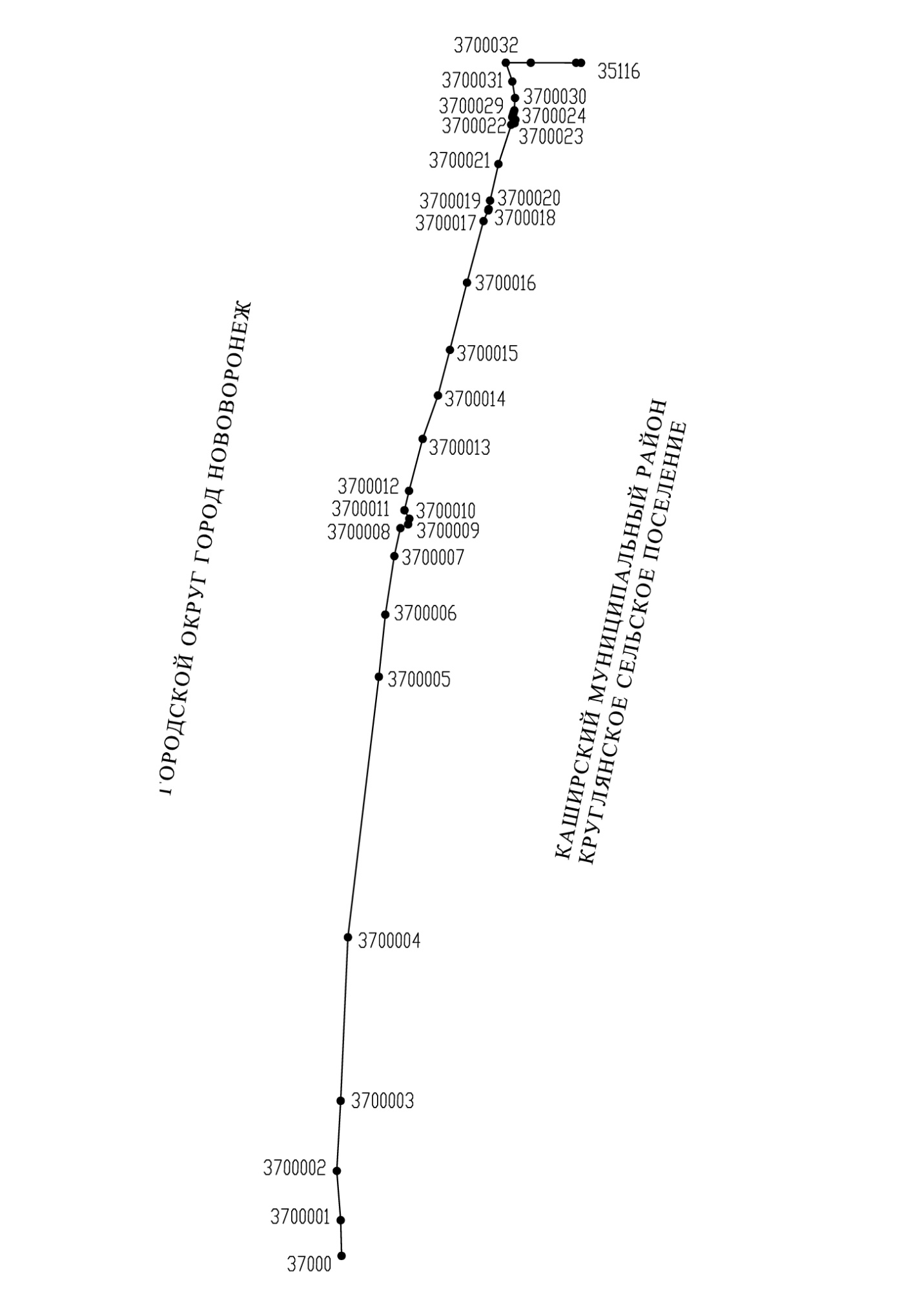

**Перечень**

координат характерных точек части границы Каширского муниципального района по смежеству с городским округом город Нововоронеж Воронежской области от точки стыка 37000 границ Каширского, Лискинского муниципальных районов и городского округа город Нововоронеж до точки 35116

|  |  |  |  |
| --- | --- | --- | --- |
| N п/п | Номер характерной точки границ | Координаты | |
| X | Y |
|  | 37000 | 468609.29 | 1303335.53 |
|  | 3700001 | 468757.59 | 1303331.90 |
|  | 3700002 | 468962.43 | 1303315.86 |
|  | 3700003 | 469253.76 | 1303331.74 |
|  | 3700004 | 469933.59 | 1303362.25 |
|  | 3700005 | 471016.55 | 1303491.12 |
|  | 3700006 | 471274.79 | 1303518.01 |
|  | 3700007 | 471518.01 | 1303555.76 |
|  | 3700008 | 471634.44 | 1303581.26 |
|  | 3700009 | 471650.29 | 1303613.29 |
|  | 3700010 | 471673.72 | 1303618.31 |
|  | 3700011 | 471708.71 | 1303598.09 |
|  | 3700012 | 471789.30 | 1303617.11 |
|  | 3700013 | 472005.25 | 1303674.04 |
|  | 3700014 | 472185.89 | 1303737.73 |
|  | 3700015 | 472375.23 | 1303787.88 |
|  | 3700016 | 472654.94 | 1303858.90 |
|  | 3700017 | 472910.71 | 1303927.93 |
|  | 3700018 | 472955.28 | 1303947.83 |
|  | 3700019 | 472960.88 | 1303949.49 |
|  | 3700020 | 472995.92 | 1303955.27 |
|  | 3700021 | 473148.02 | 1303990.03 |
|  | 3700022 | 473311.44 | 1304043.47 |
|  | 3700023 | 473317.58 | 1304057.51 |
|  | 3700024 | 473331.80 | 1304061.00 |
|  | 3700025 | 473342.75 | 1304047.78 |
|  | 3700026 | 473351.69 | 1304050.49 |
|  | 3700027 | 473356.89 | 1304052.07 |
|  | 3700028 | 473363.28 | 1304054.01 |
|  | 3700029 | 473371.06 | 1304056.37 |
|  | 3700030 | 473422.54 | 1304059.43 |
|  | 3700031 | 473490.92 | 1304047.96 |
|  | 3700032 | 473569.24 | 1304020.89 |
|  | 13242831 | 473569.09 | 1304125.19 |
|  | 34700067 | 473568.81 | 1304314.14 |
|  | 35116 | 473568.78 | 1304334.99 |

.